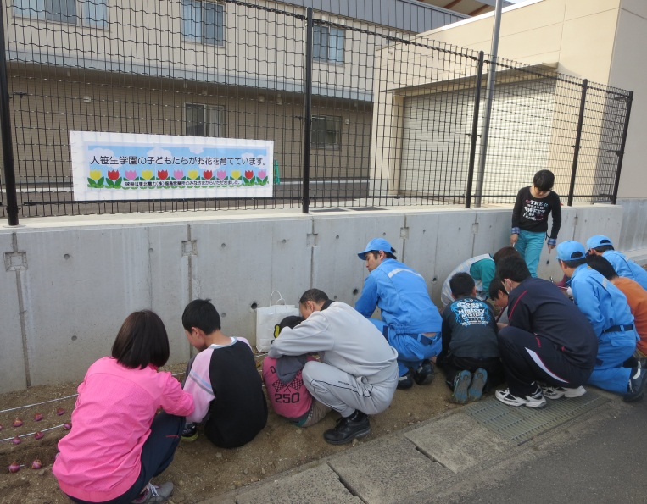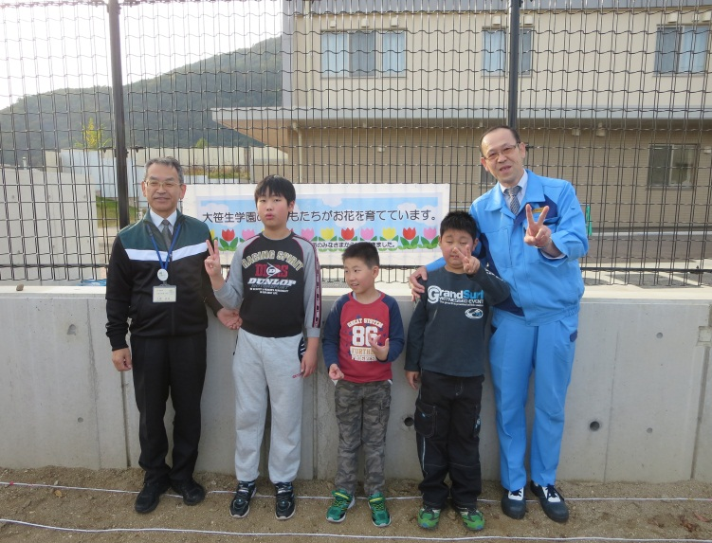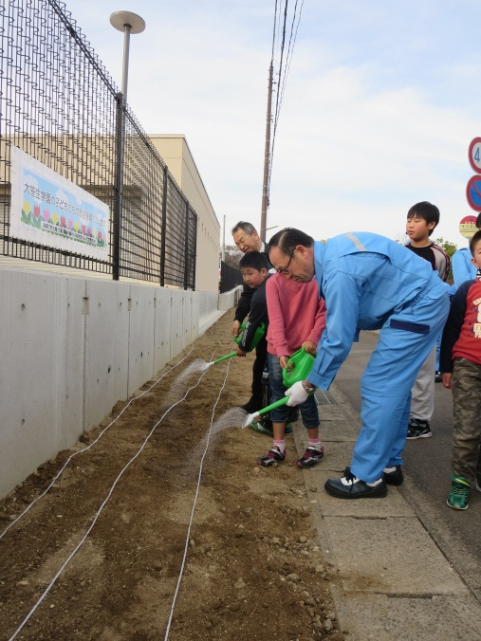

**「東北電力ふれあい訪問」**

**１０月２７日（火）東北電力株式会社福島営業所の皆様が来園され、本園にチューリップの球根２００個を寄贈されました。植栽式を行った後、東北電力の皆様と児童と一緒に球根を植えました。春にきれいなチューリップが咲くのが楽しみです。**